利用导数研究曲线的切线方程
题型一 求曲线切线的斜率（倾斜角）
1．曲线$$y=3x^{2}−2lnx$$在$$x=1$$处切线的斜率为（ ）
A．1 B．2 C．3 D．4
【答案】D
【难度】0.94
【知识点】导数的运算法则、求曲线切线的斜率（倾斜角）
【分析】根据导数的几何意义求解即可.
【详解】$$y^{′}=6x−\frac{2}{x}$$，故曲线$$y=3x^{2}−2lnx$$在$$x=1$$处切线的斜率为$$y^{′}=6−2=4$$.
故选：D
2．函数$$f\left(x\right)=e^{x}\left(sinx+cosx\right)$$在$$x=0$$处切线的斜率为（ ）
A．1 B．2 C．3 D．4
【答案】B
【难度】0.85
【知识点】求曲线切线的斜率（倾斜角）
【分析】根据导数的几何意义，求出导函数在该点处的值即可求解.
【详解】因为函数$$f\left(x\right)=e^{x}\left(sinx+cosx\right)$$，
则$$f^{'}\left(x\right)=e^{x}\left(\text{sin}x+\text{cos}x+\text{cos}x−\text{sin}x\right)=2e^{x}\text{cos}x$$，
所以$$f^{′}\left(0\right)=2$$，也即函数$$f\left(x\right)=e^{x}\left(sinx+cosx\right)$$在$$x=0$$处切线的斜率$$k=2$$，
故选：$$\text{B}$$.
3．过点$$\left(1,0\right)$$作曲线$$y={\text{e}}^{\left|x\right|}$$的两条切线，则这两条切线的斜率之和为______.
【答案】$${\text{e}}^{2}−1$$
【难度】0.85
【知识点】简单复合函数的导数、求曲线切线的斜率（倾斜角）、求过一点的切线方程
【分析】考虑$$x>0$$与$$x≤0$$时，设出切点坐标，求出相应的切线方程，将$$\left(1,0\right)$$代入，得到相应的斜率，相加得到答案.
【详解】$$x>0$$时，$$y={\text{e}}^{x}$$，设切点$$\left(x_{1},{\text{e}}^{x_{1}}\right)$$，
则$$y^{′}={\text{e}}^{x},k_{1}={\text{e}}^{x_{1}}$$，
切线$$l_{1}:y−{\text{e}}^{x_{1}}={\text{e}}^{x_{1}}\left(x−x_{1}\right)$$过$$\left(1,0\right)$$，
$$∴−{\text{e}}^{x_{1}}={\text{e}}^{x_{1}}\left(1−x_{1}\right)$$，
$$∴x_{1}=2,k_{1}={\text{e}}^{2}$$，
$$x≤0$$时，$$y={\text{e}}^{−x}$$，切点$$\left(x_{2},{\text{e}}^{−x_{2}}\right)$$，
$$y^{′}=−{\text{e}}^{−x},k_{2}=−{\text{e}}^{−x_{2}}$$，
切线$$l_{2}:y−{\text{e}}^{−x_{2}}=−{\text{e}}^{−x_{2}}\left(x−x_{2}\right)$$过$$\left(1,0\right)$$，
$$∴−{\text{e}}^{−x_{2}}=−{\text{e}}^{−x_{2}}\left(1−x_{2}\right)$$，
$$∴x_{2}=0,k_{2}=−1$$，
故$$k_{1}+k_{2}={\text{e}}^{2}−1$$.
故答案为：$${\text{e}}^{2}−1$$.
4．如图，直线$$l$$是曲线$$y=f\left(x\right)$$在$$x=5$$处的切线，则$$f\left(5\right)+f^{′}\left(5\right)=$$___________.
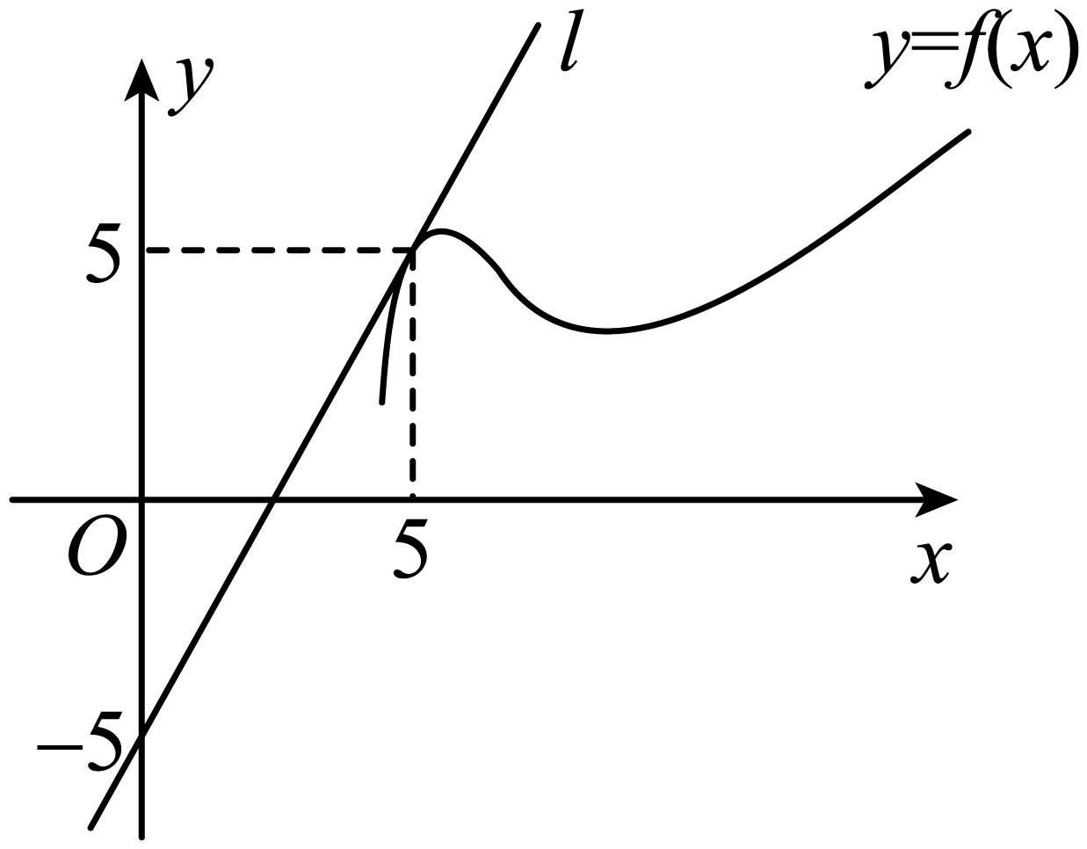
【答案】$$7$$
【难度】0.85
【知识点】求曲线切线的斜率（倾斜角）
【分析】根据直线$$l$$所过点可得斜率，即为$$f^{′}\left(5\right)$$，结合$$f\left(5\right)=5$$即可得到结果.
【详解】$$∵$$直线$$l$$过点$$\left(0,−5\right)$$，$$\left(5,5\right)$$，$$∴$$直线$$l$$斜率$$k=\frac{5+5}{5−0}=2$$，
又直线$$l$$是$$y=f\left(x\right)$$在$$x=5$$处的切线，$$∴f^{′}\left(5\right)=2$$，又$$f\left(5\right)=5$$，
$$∴f\left(5\right)+f^{′}\left(5\right)=5+2=7$$.
故答案为：$$7$$.
5．曲线$$y=\frac{1}{2}x^{2}+2$$在点$$\left(-1,\frac{5}{2}\right)$$处的切线的倾斜角为（ ）
A．$$\frac{3π}{4}$$ B．$$\frac{π}{4}$$ C．$$\frac{2π}{3}$$ D．$$\frac{π}{3}$$
【答案】A
【难度】0.85
【知识点】求曲线切线的斜率（倾斜角）
【分析】根据导数的几何意义得到点$$\left(\text{−1,}\frac{\text{5}}{\text{2}}\right)$$处切线的斜率，再根据斜率求倾斜角即可.
【详解】$$y^{′}\text{=}x$$，所以在点$$\left(\text{−1,}\frac{\text{5}}{\text{2}}\right)$$处的切线的斜率为-1，倾斜角为$$\frac{\text{3}π}{\text{4}}$$.
故选：A.
6．函数$$f(x)=\frac{cosx}{{\text{e}}^{x}}$$（e是自然对数的底数）图象在点$$\left(0，f(0)\right)$$处的切线的倾斜角是（ ）
A．$$\frac{\text{π}}{4}$$ B．$$\frac{\text{π}}{2}$$ C．$$\frac{\text{3π}}{4}$$ D．$$\frac{\text{2π}}{3}$$
【答案】C
【难度】0.94
【知识点】求曲线切线的斜率（倾斜角）
【分析】求出$$f^{′}\left(0\right)$$，从而可得在点$$\left(0，f(0)\right)$$处的切线的倾斜角.
【详解】$$f^{′}\left(x\right)=\frac{−sinx⋅{\text{e}}^{x}−{\text{e}}^{x}⋅cosx}{{\left({\text{e}}^{x}\right)}^{2}}=\frac{−sinx−cosx}{{\text{e}}^{x}}$$，
所以$$f^{′}\left(0\right)=\frac{−sin0−cos0}{{\text{e}}^{0}}=−1$$.
所以在点$$\left(0，f(0)\right)$$处的切线的倾斜角是$$\frac{\text{3π}}{4}$$.
故选:C.
7．设点$$P$$是曲线$$y=\frac{{\text{e}}^{x}−{\text{e}}^{−x}}{{\text{e}}^{x}+{\text{e}}^{−x}}$$上任意一点，直线$$l$$过点$$P$$与曲线相切，则直线$$l$$的倾斜角的取值范围为______.
【答案】$$(0,\left.\frac{\text{π}}{4}\right]$$
【难度】0.85
【知识点】简单复合函数的导数、求曲线切线的斜率（倾斜角）
【分析】先求出函数的导数，根据函数导数的几何意义，可求得斜率，进而求得倾斜角的范围.
【详解】设直线$$l$$的倾斜角为$$α$$
$$\begin{aligned}∵y=\frac{{\text{e}}^{x}−{\text{e}}^{−x}}{{\text{e}}^{x}+{\text{e}}^{−x}}∴y^{′}=(\frac{{\text{e}}^{x}−{\text{e}}^{−x}}{{\text{e}}^{x}+{\text{e}}^{−x}}）^{′}=\frac{4}{（{\text{e}}^{x}+{\text{e}}^{−x}）^{2}} \\ \end{aligned}$$
$$∵{\text{e}}^{x}+{\text{e}}^{−x}≥2∴0<y^{′}≤1$$
$$∴tanα∈(0,\left.1\right],α∈\left[0,π\right]$$ $$∴α∈(0,\left.\frac{\text{π}}{4}\right]$$

故答案为：$$(0,\frac{π}{4}]$$
题型二 曲线在某点处的切线问题
8．函数$$f\left(x\right)=x{\text{e}}^{x}$$的图象在$$x=0$$处的切线方程为______.
【答案】$$x-y=0$$
【难度】0.94
【知识点】导数的运算法则、求曲线切线的斜率（倾斜角）
【分析】根据切点处切线的斜率等于切点处函数的导数即可求解.
【详解】∵$$f^{′}\left(x\right)=\left(x+1\right){\text{e}}^{x}$$，∴$$f^{′}\left(0\right)=1$$，$$f\left(0\right)=0$$，
∴函数$$f\left(x\right)=x{\text{e}}^{x}$$在$$x=0$$处的切线方程为$$y=x$$.
故答案为: $$y=x$$.
9．曲线$$f\left(x\right)=3lnx−4x$$在点$$\left(1,f\left(1\right)\right)$$处的切线方程为______.
【答案】$$x+y+3=0$$
【难度】0.85
【知识点】导数的运算法则、求在曲线上一点处的切线方程（斜率）、基本初等函数的导数公式
【分析】根据导数的几何意义即得.
【详解】因为$$f\left(x\right)=3lnx−4x$$，
所以$$f^{′}(x)=\frac{3}{x}−4$$，$$f^{′}(1)=\frac{3}{1}−4=−1$$，又$$f\left(1\right)=−4$$，
所以曲线$$f\left(x\right)=3lnx−4x$$在点$$\left(1,f\left(1\right)\right)$$处的切线方程为$$y+4=−\left(x−1\right)$$，即$$x+y+3=0$$.
故答案为：$$x+y+3=0$$.
10．设函数$$f\left(x\right)=2x^{3}+\left(a+1\right)x^{2}+2ax$$，若$$f\left(x\right)$$为奇函数，则曲线$$y=f\left(x\right)$$在点（0，0）处的切线方程为（ ）
A．$$y=-2x$$ B．$$y=-x$$ C．$$y=2x$$ D．$$y=x$$
【答案】A
【难度】0.85
【知识点】导数的运算法则、求曲线切线的斜率（倾斜角）、求在曲线上一点处的切线方程（斜率）、由奇偶性求函数解析式
【分析】根据该函数为奇函数，求出a的值，然后求出$$f^{′}\text{（}0\text{）}$$得所求切线斜率，最后利用点斜式求出切线的方程
【详解】$$f\left(x\right)=2x^{3}+\left(a+1\right)x^{2}+2ax$$，函数为奇函数，有$$f\left(−x\right)=−f\left(x\right)$$，即$$2{\left(−x\right)}^{3}+\left(a+1\right){\left(−x\right)}^{2}+2a\left(−x\right)=−\left[2x^{3}+\left(a+1\right)x^{2}+2ax\right]$$，
故$$a+1=0$$，即$$a=-1$$，
所以$$f\left(x\right)=2x^{3}-2x$$，所以$$f^{'}\left(x\right)=6x^{2}-2$$，$$f\text{（}0\text{）}=0$$，$$f^{'}\text{（}0\text{）}=-2$$，
所以曲线$$y=f\left(x\right)$$在点（0，0）处的切线斜率为$$−2$$，切线方程为：$$y=-2x$$.
故选：A.
11．已知曲线$$y\text{=}f\left(x\right)$$在点$$x\text{=0}$$处的切线方程为$$y\text{=3}x\text{+1}$$，则曲线$$y\text{=}\frac{f\left(x\right)}{{\text{e}}^{x}}$$在点$$x\text{=0}$$处的切线方程为______．
【答案】$$y\text{=2}x\text{+1}$$
【难度】0.65
【知识点】求曲线切线的斜率（倾斜角）、求在曲线上一点处的切线方程（斜率）
【分析】根据导数的几何意义，求导建立方程，由切点为切线与曲线的公共点，可求函数值，结合求函数在某点处的切线方程解题步骤，可得答案.
【详解】将$$x\text{=0}$$代入$$y\text{=3}x\text{+1}$$，则$$y\text{=3×0+1=1}$$，即$$f\left(\text{0}\right)\text{=1}$$，
由$$y\text{=}f\left(x\right)$$，则$$y^{′}\text{=}f^{′}\left(x\right)$$，由题意，$$f^{′}\left(\text{0}\right)\text{=3}$$，
将$$x\text{=0}$$代入$$y\text{=}\frac{f\left(x\right)}{{\text{e}}^{x}}$$，则$$y\text{=}\frac{f\left(\text{0}\right)}{\text{e}{}_{}^{\text{0}}{}}\text{=1}$$，由$$y\text{=}\frac{f\left(x\right)}{{\text{e}}^{x}}$$，则$$y^{′}\text{=}\frac{f^{′}\left(x\right)\text{−}f\left(x\right)}{{\text{e}}^{x}}$$，
将$$x\text{=0}$$代入$$y^{′}\text{=}\frac{f^{′}\left(x\right)\text{−}f\left(x\right)}{{\text{e}}^{x}}$$，则$$y^{′}\text{=}\frac{f^{′}\left(\text{0}\right)\text{−}f\left(\text{0}\right)}{{\text{e}}^{\text{0}}}\text{=}\frac{\text{3−1}}{\text{1}}\text{=2}$$，
则切线方程为$$y\text{−1=2}\left(x\text{−0}\right)$$，即$$y\text{=2}x\text{+1}$$.
故答案为：$$y\text{=2}x\text{+1}$$.
12．定义在$$\text{R}$$上的函数$$f\left(x\right)$$满足：$$f\left(−x\right)=f\left(x\right)$$，若曲线$$y=f\left(x\right)$$在$$x=−\text{1}$$处的切线方程为$$x−y+3=0$$，则该曲线在$$x=1$$处的切线方程为___________.
【答案】$$x+y−3=0$$
【难度】0.65
【知识点】函数奇偶性的应用、已知切线（斜率）求参数、求在曲线上一点处的切线方程（斜率）
【分析】依题意可得$$f\left(−1\right)=2$$且$$f^{′}\left(−1\right)=1$$，又$$f\left(x\right)$$为偶函数，即可求出$$f\left(1\right)$$，再对$$f\left(−x\right)=f\left(x\right)$$两边求导，即可求出$$f^{′}\left(1\right)$$，从而求出切线方程.
【详解】解：因为曲线$$y=f\left(x\right)$$在$$x=−\text{1}$$处的切线方程为$$x−y+3=0$$，所以$$f\left(−1\right)=2$$，且$$f^{′}\left(−1\right)=1$$，
又$$f\left(−x\right)=f\left(x\right)$$，所以$$f\left(x\right)$$为偶函数，则$$f\left(1\right)=f\left(−1\right)=2$$，
对$$f\left(−x\right)=f\left(x\right)$$两边求导可得$$−f^{′}\left(−x\right)=f^{′}\left(x\right)$$，所以$$f^{′}\left(1\right)=−f^{′}\left(−1\right)=−1$$，
所以该曲线在$$x=1$$处的切线方程为$$y−2=−1\left(x−1\right)$$，即$$x+y−3=0$$.
故答案为：$$x+y−3=0$$
13．曲线$$y=2lnx−x$$在$$x=1$$处的切线与两坐标轴围成的三角形的面积为______.
【答案】$$2$$
【难度】0.85
【知识点】求在曲线上一点处的切线方程（斜率）
【分析】利用导数求的几何意义求出切线方程，求出切线与两坐标轴的交点，结合三角形的面积公式可求得结果.
【详解】对函数$$y=2lnx−x$$求导得$$y^{′}=\frac{2}{x}−1$$，所求切线斜率为$$k=\frac{2}{1}−1=1$$，
当$$x=1$$时，$$y=2ln1−1=−1$$，切点坐标为$$\left(1,−1\right)$$，
所以，曲线$$y=2lnx−x$$在$$x=1$$处的切线方程为$$y+1=x−1$$，即$$y=x−2$$，
直线$$y=x−2$$交$$x$$轴于点$$\left(2,0\right)$$，交$$y$$轴于点$$\left(0,−2\right)$$，
所以，曲线$$y=2lnx−x$$在$$x=1$$处的切线与两坐标轴围成的三角形的面积为$$S=\frac{1}{2}×2^{2}=2$$.
故答案为：$$2$$.
题型三 过某点的曲线的切线问题
14．过点$$\left(0,3\right)$$且与曲线$$y=x^{3}−2x+1$$相切的直线方程为（ ）
A．$$x−y−3=0$$ B．$$x−y+3=0$$ C．$$x+y+3=0$$ D．$$x+y−3=0$$
【答案】B
【难度】0.85
【知识点】求在曲线上一点处的切线方程（斜率）、求过一点的切线方程
【分析】设切点坐标，利用导数表示出切线斜率，得到切线方程，代入切线过的点，求出未知数即可得到方程.
【详解】由$$y=x^{3}−2x+1$$，则$$y^{′}=3x^{2}−2$$，
设切点坐标为$$\left(x_{0},{x_{0}}^{3}−2x_{0}+1\right)$$，则切线的斜率$$k=3{x_{0}}^{2}−2$$，切线方程为$$y−\left({x_{0}}^{3}−2x_{0}+1\right)=\left(3{x_{0}}^{2}−2\right)\left(x−x_{0}\right)$$，
由切线过点$$\left(0,3\right)$$，代入切线方程解得$$x_{0}=−1$$，则切线方程为$$y−2=x+1$$，即$$x−y+3=0$$.
故选：B
15．过坐标原点且与曲线$$y=\frac{lnx}{x}$$相切的直线斜率为（ ）
A．1 B．$$\frac{1}{2\text{e}}$$ C．$$\frac{1}{\text{e}}$$ D．$$\frac{1}{2}$$
【答案】B
【难度】0.85
【知识点】求曲线切线的斜率（倾斜角）、求过一点的切线方程
【分析】求导，由切点坐标可得切线斜率，由点斜式即可得切线方程，代入坐标原点即可求解$$x_{0}=\sqrt{\text{e}}$$，进而可求斜率.
【详解】因为$$y=\frac{lnx}{x}$$，所以$$y^{′}=\frac{1−lnx}{x^{2}}$$，设切点为$$\left(x_{0},\frac{lnx_{0}}{x_{0}}\right)$$，所以$${\left.y^{′}\right|}_{x=x_{0}}=\frac{1−\text{ln}x_{0}}{x_{0}^{2}}$$ ，
所以切线方程为$$y−\frac{lnx_{0}}{x_{0}}=\frac{1−lnx_{0}}{x_{0}^{2}}\left(x−x_{0}\right)$$，
又切线过坐标原点，所以$$−\frac{lnx_{0}}{x_{0}}=\frac{1−lnx_{0}}{x_{0}^{2}}\left(−x_{0}\right)$$，解得$$x_{0}=\sqrt{\text{e}}$$，
所以切线方程的斜率为$$k=\frac{1−lnx_{0}}{x_{0}^{2}}=\frac{1−\frac{1}{2}}{{(\sqrt{\text{e}})}^{2}}=\frac{1}{2\text{e}}$$.
故选：B
16．已知$$f\left(x\right)=x{\text{e}}^{x}$$，过$$P\left(\frac{1}{2},0\right)$$作曲线$$y=f\left(x\right)$$的切线，切点在第一象限，则切线的斜率为（ ）
A．$$\frac{3\sqrt{\text{e}}}{2}$$ B．$$3{\text{e}}^{2}$$ C．$$2\text{e}$$ D．$$\sqrt{\text{e}}$$
【答案】C
【难度】0.65
【知识点】求曲线切线的斜率（倾斜角）、求在曲线上一点处的切线方程（斜率）
【分析】设切点坐标为$$\left(x_{0},x_{0}{\text{e}}^{x_{0}}\right)$$，写出切线的方程，求出$$x_{0}=1$$即得解.
【详解】解：由$$f\left(x\right)=x{\text{e}}^{x}$$，得$$f^{′}\left(x\right)=\left(x+1\right){\text{e}}^{x}$$，
设切点坐标为$$\left(x_{0},x_{0}{\text{e}}^{x_{0}}\right)$$，则切线方程为$$y−x_{0}{\text{e}}^{x_{0}}=\left(x_{0}+1\right){\text{e}}^{x_{0}}\left(x−x_{0}\right)$$，
把点$$P\left(\frac{1}{2},0\right)$$代入并整理，得$$−x_{0}=\left(x_{0}+1\right)\left(\frac{1}{2}−x_{0}\right)$$，
解得$$x_{0}=1$$或$$x_{0}=−\frac{1}{2}$$（舍去），
故切线斜率为$$f^{′}\left(1\right)=2\text{e}$$．
故选：C．
17．若曲线$$y=(2x−a){\text{e}}^{x}$$有两条过坐标原点的切线，则实a的取值范围为______.
【答案】$$(−∞,0)∪(8,+∞)$$
【难度】0.85
【知识点】求过一点的切线方程
【分析】先设切点为$$(x_{0},y_{0})$$，利用导数与切线斜率的关系表示出切线方程，再根据切线经过坐标原点，将坐标原点代入切线方程所得方程有2个不同的根，即可求解.
【详解】设切点坐标为：$$(x_{0},y_{0})$$，$$y^{′}=(2x+2−a){\text{e}}^{x}$$，
所以切线斜率为$$k=(2x_{0}+2−a){\text{e}}^{x_{0}}$$，
即切线方程为$$y−(2x_{0}−a){\text{e}}^{x_{0}}=(2x_{0}+2−a){\text{e}}^{x_{0}}(x−x_{0})$$，
又切线过坐标原点，所以$$0−(2x_{0}−a){\text{e}}^{x_{0}}=(2x_{0}+2−a){\text{e}}^{x_{0}}(0−x_{0})$$，
整理得$$2x_{0}^{2}−ax_{0}+a=0$$，
又曲线有两条过坐标原点的切线，所以该方程有两个解，
所以$$Δ=a^{2}−8a>0$$，解得$$a∈(−∞,0)∪(8,+∞).$$
故答案为：$$(−∞,0)∪(8,+∞).$$
18．过点$$P\left(1,0\right)$$可以作曲线$$f\left(x\right)=x{\text{e}}^{x}$$的两条切线，切点的横坐标分别为m，n，则$$m^{2}+n^{2}$$的值为（ ）
A．1 B．2 C．$$\sqrt{5}$$ D．3
【答案】D
【难度】0.65
【知识点】已知切线（斜率）求参数、求过一点的切线方程
【分析】切点为坐标$$\left(x,y\right)$$，结合切线斜率列出方程得$$\left(x^{2}−x−1\right){\text{e}}^{x}=0$$，结合韦达定理求解即可.
【详解】$$f^{′}\left(x\right)=\left(x+1\right){\text{e}}^{x}$$，设切点为坐标$$\left(x,y\right)$$，
则$$\left(x+1\right){\text{e}}^{x}=\frac{y}{x−1}=\frac{x{\text{e}}^{x}}{x−1}$$，
即$$\left(x^{2}−x−1\right){\text{e}}^{x}=0$$，则$$x_{1}+x_{2}=1,x_{1}⋅x_{2}=−1$$，
由题意知$$x^{2}−x−1=0$$有两解，分别为m，n，
故$$m^{2}+n^{2}={x_{1}}^{2}+{x_{2}}^{2}={\left(x_{1}+x_{2}\right)}^{2}−2x_{1}⋅x_{2}=1−2×\left(−1\right)=3$$，
故选：D.
19．已知函数$$f\left(x\right)=x^{3}−6x^{2}$$，若过点$$P\left(1,t\right)$$可以作出三条直线与曲线$$f\left(x\right)$$相切，则$$t$$的取值范围是（ ）
A．$$\left(−5,−4\right)$$ B．$$\left(−4,−3\right)$$
C．$$\left(−3,−2\right)$$ D．$$\left(−2,−1\right)$$
【答案】A
【难度】0.65
【知识点】利用导数研究函数的零点、求过一点的切线方程
【分析】设切点为$$\left(m,m^{3}−6m^{2}\right)$$，根据导数几何意义可得切线斜率，进而求得切线方程，代入$$P$$点坐标可得$$t=−2m^{3}+9m^{2}−12m$$，将问题转化为$$y=t$$与$$g\left(m\right)=−2m^{3}+9m^{2}−12m$$有三个不同的交点的问题，利用导数可求得$$g\left(m\right)$$的单调性和极值，由此可得$$g\left(m\right)$$图象，采用数形结合的方式可求得结果.
【详解】设过点$$P\left(1,t\right)$$的切线与$$f\left(x\right)$$相切于点$$\left(m,m^{3}−6m^{2}\right)$$，
$$∵f^{′}\left(x\right)=3x^{2}−12x$$，$$∴f^{′}\left(m\right)=3m^{2}−12m$$，
则切线方程为：$$y−\left(m^{3}−6m^{2}\right)=\left(3m^{2}−12m\right)\left(x−m\right)$$，
又切线过点$$P\left(1,t\right)$$，$$∴t=\left(3m^{2}−12m\right)\left(1−m\right)+\left(m^{3}−6m^{2}\right)=−2m^{3}+9m^{2}−12m$$，
令$$g\left(m\right)=−2m^{3}+9m^{2}−12m$$，则问题等价于$$y=t$$与$$g\left(m\right)$$有三个不同的交点，
$$∵g^{′}\left(m\right)=−6m^{2}+18m−12=−6\left(m−1\right)\left(m−2\right)$$，
$$∴$$当$$m∈\left(−∞,1\right)∪\left(2,+∞\right)$$时，$$g^{′}\left(m\right)<0$$；当$$m∈\left(1,2\right)$$时，$$g^{′}\left(m\right)>0$$；
$$∴g\left(m\right)$$在$$\left(−∞,1\right),\left(2,+∞\right)$$上单调递减，在$$\left(1,2\right)$$上单调递增，
又$$g\left(1\right)=−5$$，$$g\left(2\right)=−4$$，
由此可得$$g\left(m\right)$$图象如下图所示，
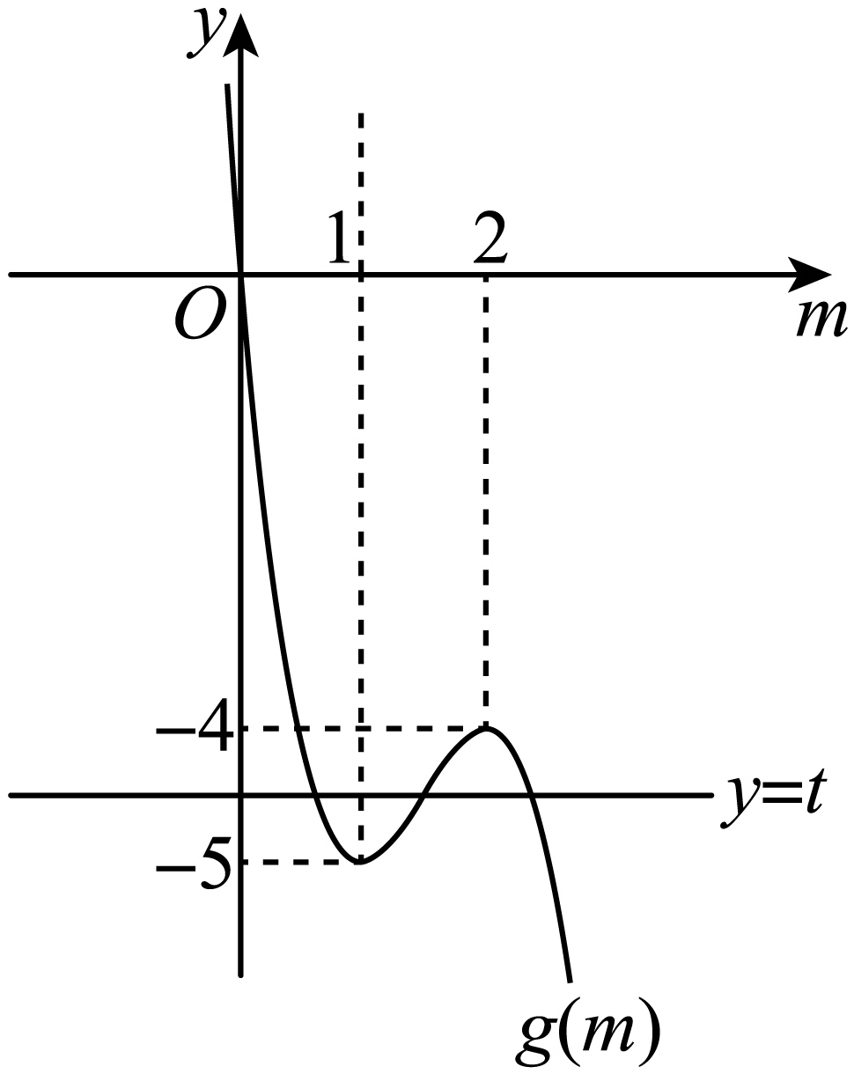
由图象可知：当$$t∈\left(−5,−4\right)$$时，$$y=t$$与$$g\left(m\right)$$有三个不同的交点，
即当$$t∈\left(−5,−4\right)$$时，过点$$P\left(1,t\right)$$可以作出三条直线与曲线$$f\left(x\right)$$相切.
故选：A.
20．平面直角坐标系中，过坐标原点$$O$$和点$$\left(0,1\right)$$分别作曲线$$C$$：$$y=e^{x}$$的切线$$l_{1}$$和$$l_{2}$$，求直线$$l_{1}$$、$$l_{2}$$与$$y$$轴所围成的封闭图形的面积.
【答案】$$\frac{\text{1}}{\text{2e}−\text{2}}$$
【难度】0.65
【知识点】求直线交点坐标、求过一点的切线方程
【分析】设直线$$l_{1}$$与曲线$$C$$切于$$\left(m,{\text{e}}^{m}\right)$$，直线$$l_{2}$$与曲线$$C$$切于$$\left(n,{\text{e}}^{n}\right)$$，由导数的几何意义求出直线$$l_{1}$$、$$l_{2}$$的方程，再求交点坐标，直线$$l_{1}$$、$$l_{2}$$与$$y$$轴所围成的封闭图形是以点$$\left(0,0\right)$$、点$$\left(0,1\right)$$之间的线段为底，$$\frac{1}{\text{e}−\text{1}}$$为高的三角形，求出面积即可.
【详解】$$y^{′}={\text{e}}^{x}$$，
设直线$$l_{1}$$与曲线$$C$$切于点$$\left(m,{\text{e}}^{m}\right)$$，其斜率为$$k_{1}=y^{′}|_{x=m}={\text{e}}^{m}$$，
$$l_{1}$$的方程为$$y−{\text{e}}^{m}={\text{e}}^{m}\left(x−m\right)$$，因为$$\left(0,0\right)$$在直线$$l_{1}$$上，所以$$0−{\text{e}}^{m}={\text{e}}^{m}\left(0−m\right)$$，
解得$$m=1$$，$$l_{1}$$的方程为$$y−\text{e}=\text{e}\left(x−1\right)$$，
设直线$$l_{2}$$与曲线$$C$$切于点$$\left(n,{\text{e}}^{n}\right)$$，其斜率为$$k_{2}=y^{′}|_{x=n}={\text{e}}^{n}$$，
$$l_{2}$$的方程为$$y−{\text{e}}^{n}={\text{e}}^{n}\left(x−n\right)$$，因为$$\left(0,1\right)$$在直线$$l_{2}$$上，所以$$1−{\text{e}}^{n}={\text{e}}^{n}\left(0−n\right)$$，
解得$$n=0$$，$$l_{2}$$的方程为$$y=x+1$$，
由$$\{\begin{aligned}y−\text{e}=\text{e}\left(x−1\right) \\ y=x+1\end{aligned}$$解得$$\{\begin{aligned}x=\frac{1}{\text{e}−\text{1}} \\ y=\frac{\text{e}}{\text{e}−\text{1}}\end{aligned}$$，
所以直线$$l_{1}$$、$$l_{2}$$的交点坐标为$$A\left(\frac{1}{\text{e}−\text{1}},\frac{\text{e}}{\text{e}−\text{1}}\right)$$，
直线$$l_{1}$$、$$l_{2}$$与$$y$$轴所围成的封闭图形是以点$$\left(0,0\right)$$、点$$\left(0,1\right)$$之间的线段为底，$$\frac{1}{\text{e}−\text{1}}$$为高的三角形，所以封闭图形的面积为$$S=\frac{1}{2}×1×\frac{1}{\text{e}−\text{1}}=\frac{\text{1}}{\text{2e}−\text{2}}$$.
题型四 由曲线的切线（斜率）求参数的值（范围）
21．若函数$$f\left(x\right)=\text{ln}x−ax$$的图象在$$\left(1,f\left(1\right)\right)$$处的切线斜率为$$\frac{1}{2}$$，则实数$$a=$$__________.
【答案】$$\frac{1}{2}$$##$$0.\text{5}$$
【难度】0.94
【知识点】已知切线（斜率）求参数
【分析】求出函数$$f\left(x\right)$$的导数，再利用导数的几何意义及直线斜率的定义可求
【详解】因为$$f\left(x\right)=\text{ln}x−ax$$，所以$$f^{′}\left(x\right)=\frac{1}{x}−a$$，所以$$f\left(x\right)$$在$$x=1$$处的切线斜率$$k=f^{′}\left(1\right)=1−a=\frac{1}{2}$$，解得$$a=\frac{1}{2}$$．
故答案为：$$\frac{1}{2}$$．
22．若曲线$$f\left(x\right)=\left(x+a\right)sinx+1$$在点$$x=0$$处的切线方程是$$2x−y+b=0$$，则$$a+b=$$______．
【答案】$$3$$
【难度】0.85
【知识点】已知切线（斜率）求参数
【分析】求导，然后求出$$f^{′}\left(0\right)$$和$$f\left(0\right)$$，再结合切线方程可求出$$a,b$$，则$$a+b$$可求.
【详解】由已知$$f^{′}\left(x\right)=sinx+\left(x+a\right)cosx$$，
则$$f^{′}\left(0\right)=sin0+\left(0+a\right)cos0=a$$，
由$$f\left(0\right)=\left(0+a\right)sin0+1=1$$，
又曲线$$f\left(x\right)=\left(x+a\right)sinx+1$$在点$$x=0$$处的切线方程是$$2x−y+b=0$$，
$$∴−1+b=0,a=2$$，
$$∴a+b=3$$，
故答案为：$$3$$.
23．已知函数$$f\left(x\right)=x^{3}−x$$在$$\left(−1,f\left(−1\right)\right)$$处的切线也是$$g\left(x\right)=x^{2}+a$$的切线，则实数$$a=$$____________.
【答案】3
【难度】0.85
【知识点】已知切线（斜率）求参数、求在曲线上一点处的切线方程（斜率）
【分析】根据导数的几何意义可得切线方程，进而可得$$g\left(x\right)=x^{2}+a$$的切点，即得.
【详解】因为$$f\left(x\right)=x^{3}−x$$，
所以$$f^{′}\left(x\right)=3x^{2}−1$$，$$f^{′}\left(−1\right)=2$$，$$f\left(−1\right)=0$$，
所以函数$$f\left(x\right)=x^{3}−x$$在$$\left(−1,0\right)$$处的切线为$$y=2\left(x+1\right)$$，
又$$g^{′}\left(x\right)=2x$$，由$$g^{′}\left(x\right)=2x=2$$，可得$$x=1$$，
所以$$g\left(1\right)=1^{2}+a=2\left(1+1\right)$$，
所以$$a=3$$.
故答案为：3.
24．直线$$y=kx+1$$与曲线$$f\left(x\right)=ax^{3}+b$$相切于点$$P\left(1,2\right)$$，则$$b=$$（ ）
A．$$\frac{1}{3}$$ B．1 C．$$\frac{5}{3}$$ D．2
【答案】C
【难度】0.65
【知识点】已知切线（斜率）求参数、求在曲线上一点处的切线方程（斜率）、求过一点的切线方程
【分析】直线$$y=kx+1$$与曲线$$f\left(x\right)=ax^{3}+b$$相切于点$$P\left(1,2\right)$$,
可得$$k=1,$$求得$$f\left(x\right)$$的导数,可得$$a$$,即可求得答案.
【详解】$$∵$$直线$$y=kx+1$$与曲线$$f\left(x\right)=ax^{3}+b$$相切于点$$P\left(1,2\right)$$
将$$P\left(1,2\right)$$代入$$y=kx+1$$可得:$$k+1=2$$
解得:$$k=1$$
$$∵$$ $$f\left(x\right)=ax^{3}+b$$
$$∴$$ $$f^{′}(x)=3ax^{2}$$
由$$f^{′}(1)=3a=1$$,解得:$$a=\frac{1}{3}$$.
可得$$f\left(x\right)=\frac{1}{3}x^{3}+b$$,
$$∵$$ 根据$$P\left(1,2\right)$$在$$f\left(x\right)=\frac{1}{3}x^{3}+b$$上
$$∴$$ $$f\left(1\right)=\frac{1}{3}+b=2$$,解得:$$b=\frac{5}{3}$$
故选:$$\text{C}$$.
25．直线$$y=kx$$是曲线$$y=x+lnx$$的切线，则$$k=$$______.
【答案】$$1+\frac{1}{\text{e}}$$
【难度】0.65
【知识点】已知切线（斜率）求参数
【分析】设切点坐标为$$\left(t,t+lnt\right)$$，利用导数写出切线的方程，与直线方程$$y=kx$$对比，可出关于$$t$$、$$k$$的方程，解之即可.
【详解】设切点坐标为$$\left(t,t+lnt\right)$$，其中$$t>0$$，对函数$$y=x+lnx$$求导得$$y^{′}=1+\frac{1}{x}$$，
所以，切线斜率为$$k=1+\frac{1}{t}$$，
所以，曲线$$y=x+lnx$$在$$x=t$$处的切线方程为$$y−t−lnt=\left(1+\frac{1}{t}\right)\left(x−t\right)$$，即$$y=\left(1+\frac{1}{t}\right)x+lnt−1$$，
所以，$$\{\begin{aligned}k=1+\frac{1}{t} \\ lnt−1=0\end{aligned}$$，解得$$\{\begin{aligned}t=\text{e} \\ k=1+\frac{1}{\text{e}}\end{aligned}$$.
故答案为：$$1+\frac{1}{\text{e}}$$.
26．已知$$a$$，$$b$$为正实数，直线$$y=x−2a$$与曲线$$y=ln\left(x+b\right)$$相切，则$$\frac{1}{a}+\frac{2}{b}$$的最小值是__________.
【答案】8
【难度】0.85
【知识点】简单复合函数的导数、已知切线（斜率）求参数、基本不等式“1”的妙用求最值
【分析】根据题意结合导数的几何意义分析可得$$2a+b=1$$，再结合基本不等式运算求解.
【详解】由题意可得：$$y=ln\left(x+b\right)$$的导数为$$y^{′}=\frac{1}{x+b}$$，
设切点为$$\left(m,ln\left(m+b\right)\right)$$，切线斜率$$k=\frac{1}{m+b}$$，则在该点的切线方程为$$y−ln\left(m+b\right)=\frac{1}{m+b}\left(x−m\right)$$，即$$y=\frac{1}{m+b}x+ln\left(m+b\right)−\frac{m}{m+b}$$，
由题意可得$$\{\begin{aligned}\frac{1}{m+b}=1 \\ ln\left(m+b\right)−\frac{m}{m+b}=−2a\end{aligned}$$，整理得$$2a+b=1$$，
则$$\frac{1}{a}+\frac{2}{b}\text{=(}\frac{1}{a}+\frac{2}{b})(2a+b)=2+2+\frac{b}{a}+\frac{4a}{b}≥4+2\sqrt{\frac{b}{a}⋅\frac{4a}{b}}=8$$，当且仅当$$2a=b=\frac{1}{2}$$时取等号，
故$$\frac{1}{a}+\frac{2}{b}$$的最小值为8.
故答案为：8.
题型五 两条切线平行、垂直问题
27．若曲线$$y=4sinx$$在$$x=0$$处的切线与$$ax−y=0$$平行，则a的值为______．
【答案】$$4$$
【难度】0.85
【知识点】已知切线（斜率）求参数、求在曲线上一点处的切线方程（斜率）、基本初等函数的导数公式、已知直线平行求参数
【分析】利用导数的几何意义得曲线$$y=4sinx$$在$$x=0$$处的切线斜率，再根据切线与$$ax−y=0$$平行可得斜率相等，即可得a的值.
【详解】由$$y=4sinx$$得$$y^{′}=4cosx$$，则$$y^{′}|_{x=0}=4cos0=4$$，
又$$ax−y=0$$，即$$y=ax$$与曲线$$y=4sinx$$在$$x=0$$处的切线平行，
则$$a=4$$
故答案为：$$4$$
28．函数$$f\left(x\right)=\frac{x+a}{{\text{e}}^{x}}$$在点$$A\left(1,f\left(1\right)\right)$$处的切线与直线$$x−\text{e}y+2=0$$平行，则$$a=$$______．
【答案】$$−1$$
【难度】0.85
【知识点】导数的乘除法、已知切线（斜率）求参数
【分析】求导，然后通过$$f^{′}\left(1\right)=\frac{1}{e}$$列方程求解即可.
【详解】$$∵f\left(x\right)=\frac{x+a}{{\text{e}}^{x}}$$，
$$∴f^{′}\left(x\right)=\frac{{\text{e}}^{x}−\left(x+a\right){\text{e}}^{x}}{{\left({\text{e}}^{x}\right)}^{２}}=\frac{−x+1−a}{{\text{e}}^{x}}$$，
$$∴f^{′}\left(1\right)=\frac{−1+1−a}{{\text{e}}^{1}}=\frac{1}{e}$$，
解得$$a=−1$$
故答案为：$$−1$$
29．已知函数$$f\left(x\right)=2^{x}−x^{2}$$在点$$\left(2,f\left(2\right)\right)$$处的切线与直线$$x+ay+1=0$$垂直，则$$a=$$（ ）
A．$$6\left(\text{ln}2−1\right)$$ B．$$4\left(\text{ln}2−1\right)$$ C．$$2\left(\text{ln}2−1\right)$$ D．0
【答案】B
【难度】0.85
【知识点】已知直线垂直求参数、求曲线切线的斜率（倾斜角）
【分析】求出$$f^{′}\left(2\right)$$后可求$$a$$的值.
【详解】$$f^{′}\left(x\right)=2^{x}ln2−2x$$，故$$f^{′}\left(2\right)=4ln2−4$$，
故图象在点$$\left(2,f\left(2\right)\right)$$处的切线的斜率为$$4ln2−4$$，
所以$$\left(4ln2−4\right)×\left(−\frac{1}{a}\right)=−1$$即$$a=4ln2−4$$，
故选：B
30．若曲线$$y={\text{e}}^{x}+asinx$$存在两条互相垂直的切线，则a的取值范围是________．
【答案】$$\left(−∞,0\right)∪\left(0,+∞\right)$$
【难度】0.65
【知识点】已知直线垂直求参数、求曲线切线的斜率（倾斜角）
【分析】先求导函数，由题可得$$f^{′}\left(x_{1}\right)⋅f^{′}\left(x_{2}\right)=−1$$，分类讨论$$a=0$$和$$a≠0$$时，是否存在符合$$f^{′}\left(x_{1}\right)⋅f^{′}\left(x_{2}\right)=−1$$的值即可判断.
【详解】由题知，令$$f\left(x\right)={\text{e}}^{x}+asinx$$，
则$$f^{′}\left(x\right)={\text{e}}^{x}+acosx$$．
若函数曲线存在两条互相垂直的切线
则可得$$∃x_{1}$$，$$x_{2}$$，$$f^{′}\left(x_{1}\right)⋅f^{′}\left(x_{2}\right)=−1$$．
当$$a=0$$时，$$f^{′}\left(x\right)={\text{e}}^{x}>0⇒∀x_{1},x_{2}$$，$$f^{′}\left(x_{1}\right)f^{′}\left(x_{2}\right)>0$$，与题目矛盾；
当$$a≠0$$时，由$$y={\text{e}}^{x}∈\left(0,+∞\right)$$，$$y=acosx≥−\left|a\right|$$
可得$$f^{′}\left(x\right)$$的值域是$$\left(−\left|a\right|,+∞\right)$$
故$$∃x_{1},x_{2}$$，使得$$f^{′}\left(x_{1}\right)∈\left(−\left|a\right|,0\right)$$，
$$f^{′}\left(x_{2}\right)∈\left(0,\frac{1}{\left|a\right|}\right)$$，$$f^{′}\left(x_{1}\right)⋅f^{′}\left(x_{2}\right)=−1$$．
故答案为：$$\left(−∞,0\right)∪\left(0,+∞\right)$$．
题型六 两曲线的公切线问题
31．已知直线$$y=kx+b$$是曲线$$y=\text{ln}\left(1+x\right)$$与$$y=2+\text{ln}x$$的公切线，则$$k+b=$$__________.
【答案】$$3-\text{ln2}$$
【难度】0.65
【知识点】两条切线平行、垂直、重合（公切线）问题
【分析】分别设两条曲线上的切点，写出切线方程，建立方程组，解出切点，计算$$k+b$$.
【详解】设曲线$$y=\text{ln}\left(1+x\right)$$上切点$$A\left(x_{1},\text{ln}\left(1+x_{1}\right)\right)$$，$$y^{′}=\frac{1}{1+x}$$，
切线斜率$$k=\frac{1}{1+x_{1}}$$，切线方程$$y−\text{ln}\left(1+x_{1}\right)=\frac{1}{1+x_{1}}\left(x−x_{1}\right)$$，
即$$y=\frac{1}{1+x_{1}}x−\frac{x_{1}}{1+x_{1}}+\text{ln}\left(1+x_{1}\right)$$
同理，设曲线$$y=2+\text{ln}x$$上切点$$B\left(x_{2},2+\text{ln}x_{2}\right)$$，$$y^{′}=\frac{1}{x}$$，
切线斜率$$k=\frac{1}{x_{2}}$$，切线方程$$y−\left(2+\text{ln}x_{2}\right)=\frac{1}{x_{2}}\left(x−x_{2}\right)$$，
即$$y=\frac{1}{x_{2}}x+1+\text{ln}x_{2}$$，
所以$$\{\begin{aligned}\frac{1}{1+x_{1}}=\frac{1}{x_{2}} \\ −\frac{x_{1}}{1+x_{1}}+ln(1+x_{1})=1+lnx_{2}\end{aligned}$$，解得$$\{\begin{aligned}x_{1}=−\frac{1}{2} \\ x_{2}=\frac{1}{2}\end{aligned}$$，
所以$$k=2$$，$$b=1−ln2$$，$$k+b=3−ln2$$.
故答案为：$$3−ln2$$.
32．若直线$$y=kx+b$$是曲线$$f(x)={\text{e}}^{x−3}$$与$$g(x)=e^{x+2022}-2022$$的公切线，则$$k=$$（ ）
A．$$\frac{1011}{1012}$$ B．$$\frac{2022}{2025}$$ C．$$\frac{2025}{2022}$$ D．$$1$$
【答案】B
【难度】0.65
【知识点】简单复合函数的导数、求在曲线上一点处的切线方程（斜率）、两条切线平行、垂直、重合（公切线）问题、基本初等函数的导数公式
【分析】设直线$$y=kx+b$$与$$f\left(x\right)$$的图象相切于点$$P_{1}\left(x_{1},y_{1}\right)$$，与$$g\left(x\right)$$的图象相切于点$$P_{2}\left(x_{2},y_{2}\right)$$，求出$$f^{′}\left(x\right)$$，$$g^{′}\left(x\right)$$，由点$$P_{1}\left(x_{1},y_{1}\right)$$、点$$P_{2}\left(x_{2},y_{2}\right)$$在切线上，得切线方程，进而即得.
【详解】设直线$$y=kx+b$$与$$f(x)={\text{e}}^{x−3}$$的图象相切于点$$P_{1}\left(x_{1},y_{1}\right)$$，与$$g\left(x\right)={\text{e}}^{x+2022}−2022$$的图象相切于点$$P_{2}\left(x_{2},y_{2}\right)$$，
又$$f^{′}\left(x\right)={\text{e}}^{x−3}$$，$$g^{′}\left(x\right)={\text{e}}^{x+2022}$$，
所以$$y_{1}={\text{e}}^{x_{1}−3}$$，$$y_{2}={\text{e}}^{x_{2}+2022}−2022$$，
由点$$P_{1}\left(x_{1},y_{1}\right)$$在切线上，得切线方程为$$y−{\text{e}}^{x_{1}−3}={\text{e}}^{x_{1}−3}\left(x−x_{1}\right)$$；
由点$$P_{2}\left(x_{2},y_{2}\right)$$在切线上，得切线方程为$$y−{\text{e}}^{x_{2}+2022}+2022={\text{e}}^{x_{2}+2022}\left(x−x_{2}\right)$$，
故$$\{\begin{aligned}{\text{e}}^{x_{1}−3}={\text{e}}^{x_{2}+2022} \\ {\text{e}}^{x_{1}−3}\left(1−x_{1}\right)={\text{e}}^{x_{2}+2022}\left(1−x_{2}\right)−2022\end{aligned}$$，
解得$$x_{1}−x_{2}=2025$$，$${\text{e}}^{x_{1}−3}=\frac{2022}{2025}$$，
故$$k={\text{e}}^{x_{1}−3}=\frac{2022}{2025}$$.
故选：B.
33．若直线$$l$$与曲线$$y=\text{sin}x,x∈\left(0,3π\right)$$和曲线$$y={\text{e}}^{x}$$都相切，则直线$$l$$的条数有（ ）
A．1 B．2 C．3 D．无数条
【答案】B
【难度】0.4
【知识点】两条切线平行、垂直、重合（公切线）问题
【详解】如图所示，
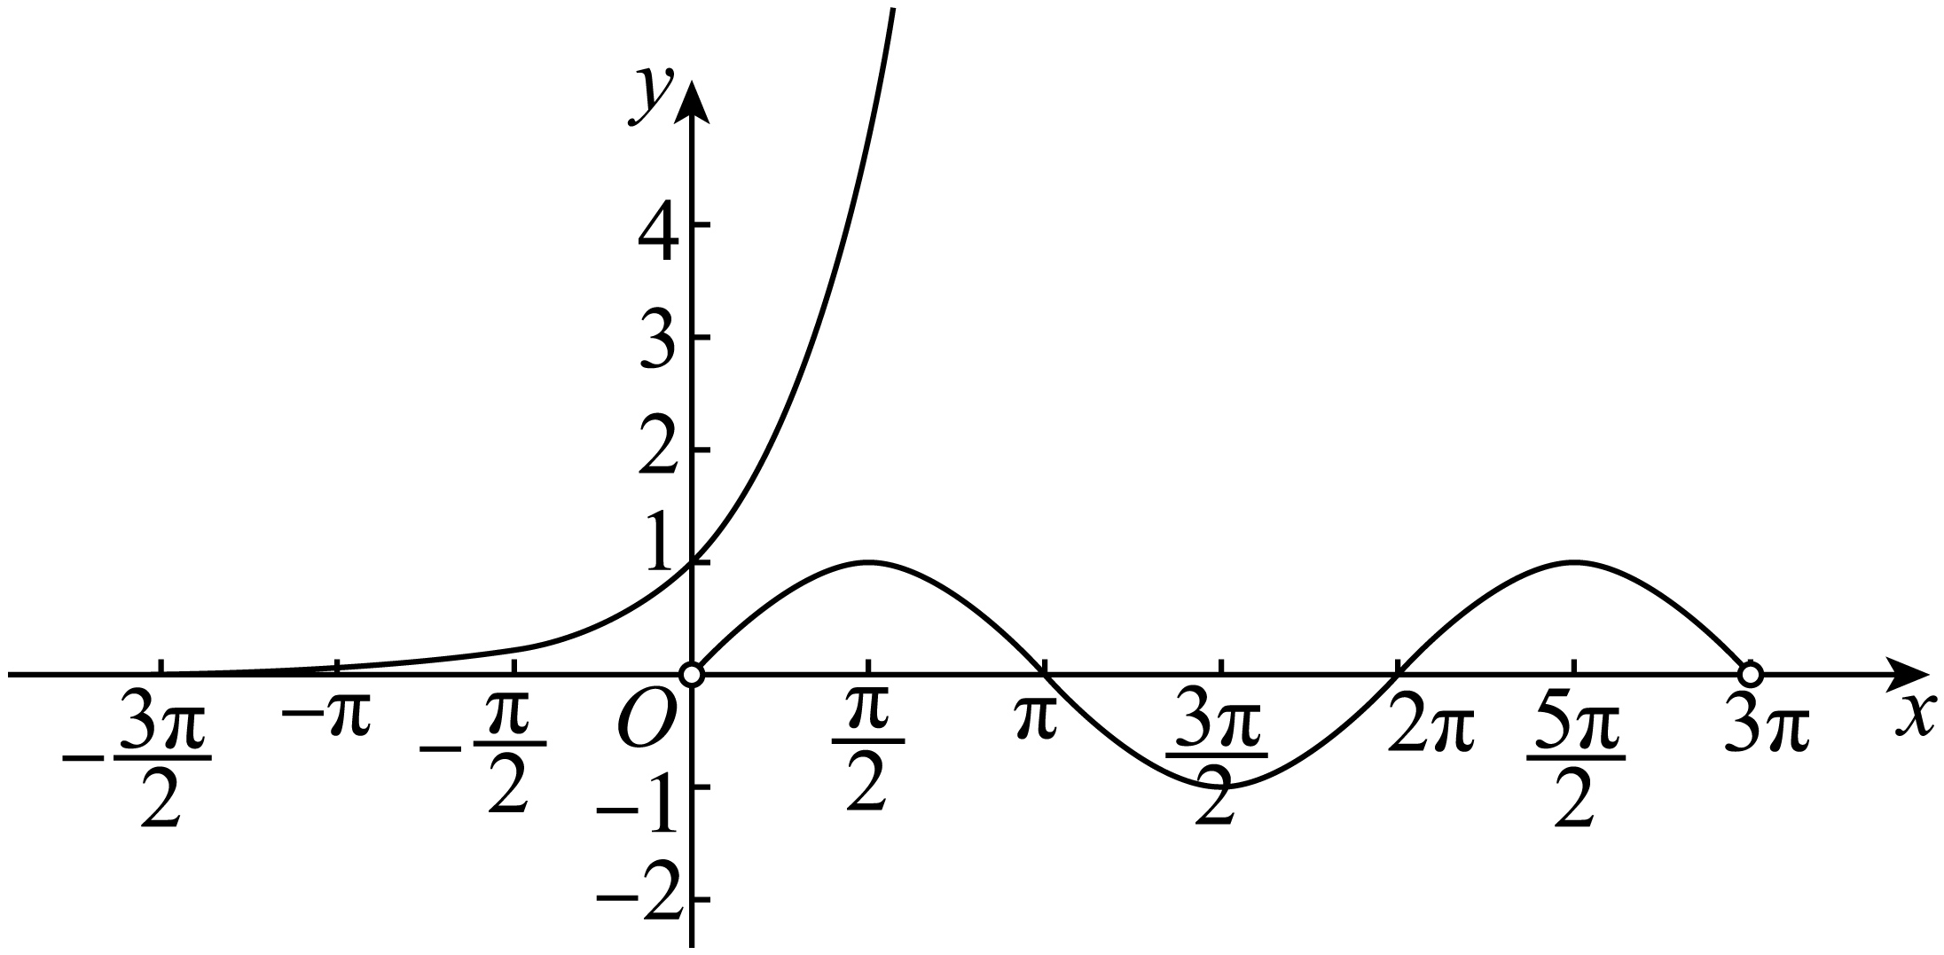
设直线$$l$$与曲线$$y=\text{sin}x,x∈\left(0,3π\right)$$的切点为$$A(x_{1},sinx_{1})$$，由图可得$$x_{1}∈\left(0,\frac{π}{2}\right)∪\left(2π,\frac{5π}{2}\right)$$，
与曲线$$y={\text{e}}^{x}$$的切点为$$B(x_{2},{\text{e}}^{x_{2}})$$，直线$$l$$的斜率$$k$$；
所以，$$y^{′}=(\text{sin}x)^{′}=cosx$$，即在点$$A(x_{1},sinx_{1})$$处的斜率为$$k=cosx_{1}$$，
$$y^{′}=({\text{e}}^{x})^{′}={\text{e}}^{x}$$，即在点$$B(x_{2},{\text{e}}^{x_{2}})$$处的斜率为$$k={\text{e}}^{x_{2}}$$，
得$$k=cosx_{1}={\text{e}}^{x_{2}}\text{=}\frac{{\text{e}}^{x_{2}}-sinx_{1}}{x_{2}-x_{1}}$$，
所以$${\text{e}}^{x_{2}}\left(x_{2}-x_{1}\right)={\text{e}}^{x_{2}}-sinx_{1}$$，$$sinx_{1}-x_{1}cosx_{1}={\text{e}}^{x_{2}}\left(1-x_{2}\right)$$，
所以$$sinx_{1}-x_{1}cosx_{1}=cosx_{1}\left[1-ln\left(cosx_{1}\right)\right],x_{1}∈\left(0,\frac{π}{2}\right)∪\left(2π,\frac{5π}{2}\right)$$，
令$$p\left(x\right)=sinx-xcosx,x∈\left(0,\frac{π}{2}\right)∪\left(2π,\frac{5π}{2}\right)$$，则$$p^{'}\left(x\right)=xsinx>0$$，所以$$p\left(x\right)$$在$$\left(0,\frac{π}{2}\right),\left(2π,\frac{5π}{2}\right)$$上均单调递增，
$$s\left(x\right)=cosx\left[1-ln\left(cosx\right)\right],x∈\left(0,\frac{π}{2}\right)∪\left(2π,\frac{5π}{2}\right)$$，由$$cosx>0,1-ln\left(cosx\right)>0$$,
且$$y=cosx,y=1-ln\left(cosx\right)$$在$$\left(0,\frac{π}{2}\right),\left(2π,\frac{5π}{2}\right)$$上均单调递减，所以$$s\left(x\right)$$在$$\left(0,\frac{π}{2}\right),\left(2π,\frac{5π}{2}\right)$$上均单调递减，
又$$p\left(0\right)=0<s\left(0\right)=1$$,$$p\left(\frac{π}{2}\right)=\frac{π}{2}>s\left(0\right)=1$$,所以方程$$sinx_{1}-x_{1}cosx_{1}=cosx_{1}\left[1-ln\left(cosx_{1}\right)\right],x_{1}∈\left(0,\frac{π}{2}\right)$$有一解，
$$p\left(2π\right)=-2π<s\left(2π\right)=1$$,$$p\left(\frac{5π}{2}\right)=\frac{5π}{2}>s\left(2π\right)=1$$,所以方程$$sinx_{1}-x_{1}cosx_{1}=cosx_{1}\left[1-ln\left(cosx_{1}\right)\right],x_{1}∈\left(2π,\frac{5π}{2}\right)$$有一解；
所以，直线$$CD$$即为异于直线$$AB$$的第二条曲线的公切线；
综上可知，直线$$l$$的条数有2条.
故选：B.
34．已知曲线$$f\left(x\right)={\text{e}}^{x}−1$$与曲线$$g\left(x\right)=e^{x-2}$$有相同的切线，则这条切线的斜率为___________.
【答案】$$\frac{1}{2}$$##0.5
【难度】0.65
【知识点】求曲线切线的斜率（倾斜角）、求在曲线上一点处的切线方程（斜率）、两条切线平行、垂直、重合（公切线）问题
【分析】由题可设两曲线的切点，然后根据导数的几何意义可得切线方程，进而即得.
【详解】设曲线$$f\left(x\right)={\text{e}}^{x}−1$$与曲线$$g\left(x\right)=e^{x-2}$$的切点分别为$$\left(x_{1},{\text{e}}^{x_{1}}−1\right)$$，$$\left(x_{2},{\text{e}}^{x_{2}−2}\right)$$，
又$$f^{′}\left(x\right)={\text{e}}^{x}$$，$$g^{′}\left(x\right)={\text{e}}^{x−2}$$，
所以$$f^{′}\left(x_{1}\right)={\text{e}}^{x_{1}}$$，$$g^{′}\left(x_{2}\right)={\text{e}}^{x_{2}−2}$$，
所以切线为$$y−\left({\text{e}}^{x_{1}}−1\right)={\text{e}}^{x_{1}}\left(x−x_{1}\right)$$，即$$y={\text{e}}^{x_{1}}⋅x−x_{1}{\text{e}}^{x_{1}}{\text{+e}}^{x_{1}}−1$$，
$$y−{\text{e}}^{x_{2}−2}={\text{e}}^{x_{2}−2}\left(x−x_{2}\right)$$，即$$y={\text{e}}^{x_{2}−2}⋅x−x_{2}{\text{e}}^{x_{2}−2}+{\text{e}}^{x_{2}−2}$$，
所以$${\text{e}}^{x_{1}}={\text{e}}^{x_{2}−2},−x_{1}{\text{e}}^{x_{1}}{\text{+e}}^{x_{1}}−1=−x_{2}{\text{e}}^{x_{2}−2}+{\text{e}}^{x_{2}−2}$$，
所以$$x_{2}=x_{1}+2$$，$${\text{e}}^{x_{1}}=\frac{1}{2}$$，即这条切线的斜率为$$\frac{1}{2}$$.
故答案为：$$\frac{1}{2}$$.
题型七 利用相切关系求最小距离
35．曲线$$y=lnx$$上的点到直线$$y=x+2$$的最短距离是（ ）
A．$$2\sqrt{2}$$ B．$$\frac{3\sqrt{2}}{2}$$ C．$$\frac{\sqrt{2}}{3}$$ D．$$\sqrt{2}$$
【答案】B
【难度】0.94
【知识点】求平行线间的距离、两条切线平行、垂直、重合（公切线）问题
【分析】求曲线$$y=lnx$$的切线方程，再求两平行线间距离.
【详解】
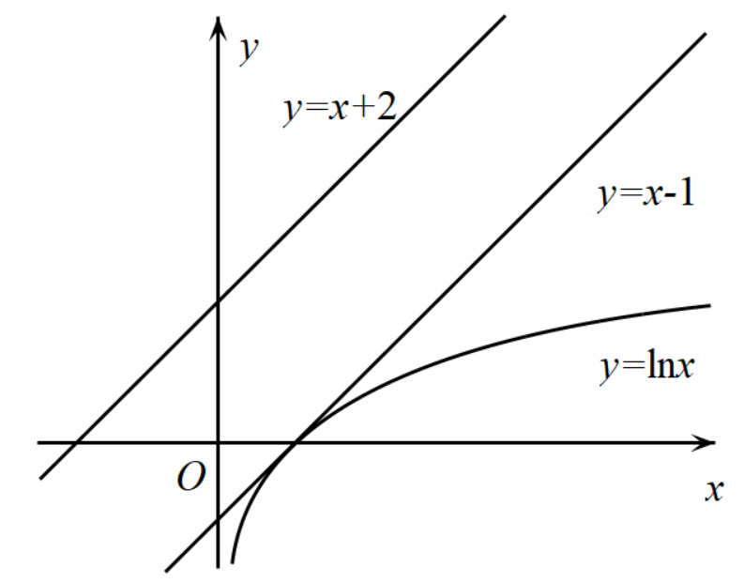
如图所示，设曲线$$y=lnx$$上一点$$\left(x_{0},lnx_{0}\right)$$，且在该点处切线斜率为$$1$$，
$$y^{′}=\frac{1}{x}$$，所以斜率$$k=\frac{1}{x_{0}}=1$$，
解得$$x_{0}=1$$，故切点为$$\left(1,0\right)$$，
切线方程为$$y−0=1×\left(x−1\right)$$，即$$y=x−1$$，
两直线间距离为$$\frac{\left|2−\left(−1\right)\right|}{\sqrt{1^{2}+{\left(−1\right)}^{2}}}=\frac{3\sqrt{2}}{2}$$，
故选：B.
36．曲线$$y=2\text{ln}x$$上的点到直线$$x−y+2\text{ln}2=0$$的最短距离是（ ）
A．2 B．$$2−\text{ln}2$$ C．$$\text{ln}2$$ D．$$\sqrt{2}$$
【答案】D
【难度】0.65
【知识点】求点到直线的距离、导数的运算法则、求在曲线上一点处的切线方程（斜率）
【分析】求出曲线与直线$$x−y+2\text{ln}2=0$$平行的切线的切点$$P$$，则$$P$$到直线$$x−y+2\text{ln}2=0$$的距离即为所求．
【详解】解：由题知：$$y′=\frac{2}{x}$$，再令$$\frac{2}{x}=1$$得$$x=2$$，
故与直线$$x−y+2\text{ln}2=0$$平行的切线的切点为$$P(2,2\text{ln}2)$$，
所以所求的距离为：$$\frac{|2−2\text{ln}2+2\text{ln}2|}{\sqrt{2}}=\sqrt{2}$$．
故选：D．
37．已知点P在函数$$f\left(x\right)\text{=ln}x\text{−}x\text{+2}$$的图像上，点Q是在直线$$x\text{+2}y\text{−2ln2−6=0}$$上，记$$M\text{=}\left|PQ\right|$$，则（ ）
A．M有最小值$$\frac{\text{3}\sqrt{\text{10}}}{\text{5}}$$ B．当M取最小值时，点Q的横坐标是$$\frac{\text{12}}{\text{5}}$$
C．M有最小值$$\frac{\text{3}\sqrt{\text{5}}}{\text{5}}$$ D．当M取最小值时，点Q的横坐标是$$\frac{\text{14}}{\text{5}}$$
【答案】D
【难度】0.65
【知识点】求点到直线的距离、两条切线平行、垂直、重合（公切线）问题
【分析】先判定与直线$$l$$平行且与$$f\left(x\right)\text{=ln}x\text{−}x\text{+2}$$的图像相切的直线的位置，切点到直线$$l$$的距离即为M的最小值，再利用导数的几何意义求出切点坐标和M的最小值，再联立直线方程求出Q的横坐标.
【详解】将$$x\text{+2}y\text{−2ln2−6=0}$$化为$$y\text{=−}\frac{\text{1}}{\text{2}}x\text{+ln2+3}$$，
即直线l的斜率为$$\text{−}\frac{\text{1}}{\text{2}}$$，
因为$$f\left(x\right)\text{=ln}x\text{−}x\text{+2}$$，所以$$f^{′}\left(x\right)\text{=}\frac{\text{1}}{x}\text{−1}$$，
令$$f^{′}\left(x\right)\text{=}\frac{\text{1}}{x}\text{−1=−}\frac{\text{1}}{\text{2}}$$，得$$x\text{=2}$$，
∴当M最小时，点P的坐标为$$\left(\text{2,ln2}\right)$$，
此时点P到直线$$l$$的距离为$$d\text{=}\frac{\text{4}}{\sqrt{\text{5}}}\text{=}\frac{\text{4}\sqrt{\text{5}}}{\text{5}}$$，
所以M的最小值为$$\frac{\text{4}\sqrt{\text{5}}}{\text{5}}$$；
过点P且垂直于$$l$$的直线方程为$$l^{′}\text{:2}x\text{−}y\text{+ln2−4=0}$$，
联立$$\{\begin{aligned}\text{2}x\text{−}y\text{+ln2−4=0} \\ x\text{+2}y\text{−2ln2−6=0}\end{aligned}$$，得$$x\text{=}\frac{\text{14}}{\text{5}}$$，
即点Q的横坐标为$$x_{Q}\text{=}\frac{\text{14}}{\text{5}}$$.
故选D
38．已知两曲线$$f(x)=x^{3}+ax$$和$$g(x)=x^{2}+bx+c$$都经过点$$P\left(1,2\right)$$，且在点P处有公切线.
(1)求$$a,b,c$$的值；
(2)求公切线所在的直线方程；
(3)若抛物线$$g(x)=x^{2}+bx+c$$上的点M到直线$$y=3x−2$$的距离最短，求点M的坐标和最短距离.
【答案】(1)$$a=1$$，$$b=2$$，$$c=−1$$
(2)$$4x−y−2=0$$
(3)$$M\left(\frac{1}{2},\frac{1}{4}\right)$$，最短距离为$$\frac{3\sqrt{10}}{40}$$
【难度】0.85
【知识点】求点到直线的距离、已知切线（斜率）求参数、求在曲线上一点处的切线方程（斜率）、两条切线平行、垂直、重合（公切线）问题
【分析】（1）公共点的坐标代入两个函数式，两个函数式求导，在$$x=1$$时，导数值相等，联立方程组解得$$a,b,c$$；
（2）由（1）求出原函数和导函数，即可求得在点$$P\left(1,2\right)$$处的切线方程，从而得公切线方程；
（3）由抛物线的导数值等于3可得$$M$$点坐标，再由点到直线距离公式可得结论．
【详解】（1）解：根据题意可知，
将$$P\left(1,2\right)$$分别代入两曲线方程得到$$2=1+a$$，$$2=1+b+c$$．
两个函数的导函数分别是$$f^{′}\left(x\right)=3x^{2}+a$$，$$g^{′}\left(x\right)=2x+b$$
又$$f^{′}\left(1\right)=3+a$$，$$g^{′}\left(1\right)=2+b$$，则$$3+a=2+b$$，解得$$a=1$$，$$b=2$$，$$c=−1$$．
（2）由（1）知$$f\left(x\right)=x^{3}+x$$，$$f^{′}\left(x\right)=3x^{2}+1$$；当$$x=1$$时，$$f^{′}\left(1\right)=4$$，故切线方程为$$y=4\left(x−1\right)+2$$，即$$4x−y−2=0$$．
由（1）知$$g\left(x\right)=x^{2}+2x−1$$，$$g^{′}\left(x\right)=2x+2$$，当$$x=1$$时，$$g^{′}\left(1\right)=4$$，故切线方程为$$y=4\left(x−1\right)+2$$，
即$$4x−y−2=0$$．
综上所述，公切线所在的直线方程为$$4x−y−2=0$$．
（3）要使抛物线$$g\left(x\right)=x^{2}+2x−1$$上的点M到直线$$y=3x−2$$的距离最短，则抛物线在点M处的切线斜率应该与直线$$y=3x−2$$相同，则$$g^{′}\left(x\right)=2x+2=3$$，
解得$$x=\frac{1}{2}$$，又因为点M在抛物线上，解得$$M\left(\frac{1}{2},\frac{1}{4}\right)$$．
所以最短距离即d为点M到直线$$y=3x−2$$的距离，
代入点到直线的距离公式得$$d=\frac{\left|\frac{3}{2}−2−\frac{1}{4}\right|}{\sqrt{3^{2}+{\left(−1\right)}^{2}}}=\frac{3\sqrt{10}}{40}$$．即最短距离为$$\frac{3\sqrt{10}}{40}$$．

